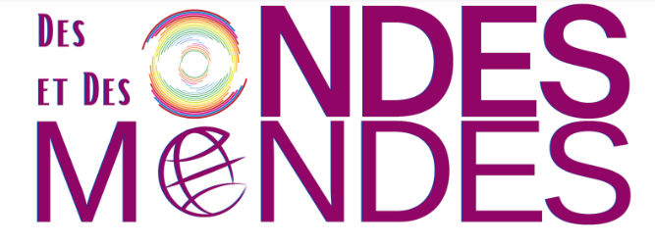
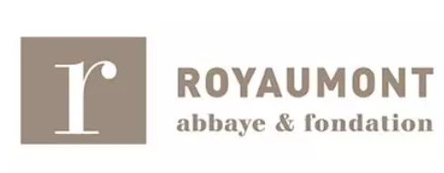
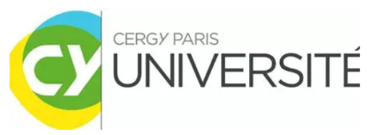


Préprogramme – Appel à communication

Alors que la première édition du symposium « Des Ondes et des Mondes -juillet 2023 » se déroulait à CY-Cergy Paris Université en cherchant à créer une communauté et à montrer une diversité de thématiques sur les relations entre les Ondes et le Vivant, la seconde édition se déroulera les 18 et 19 novembre prochain dans le cadre exceptionnel de l'abbaye de Royaumont avec le soutien de la fondation Royaumont (https://www.royaumont.com/) et du programme France Relance GenodiCY. Ce second opus mettra davantage l'accent sur les concepts et les approches scientifiques sous-jacents à ces relations, ainsi que les applications innovantes que l'on peut en proposer.
La thématique de cette seconde édition : « Du quantique au cantique » nous permettra de réfléchir sur le fonctionnement des ondes, des sons, des harmonies et de comprendre que tous ces éléments ont précédé l'homme et qu'ils structuraient au-delà de notre univers, le cosmos. Ainsi, les sources antiques attribuent à Pythagore l’idée de trouver dans l’organisation des astres des règles numériques semblables à celles qui régissent les intervalles, mais ce fut possible parce qu’elles existaient déjà, tout comme les lois de l’univers et les mathématiques existaient avant qu'on ait songé à les transcrire.
La première journée débutera par une présentation générale des enjeux des Ondes Non Ionisantes, électromagnétiques et acoustiques par Dominique Dron, ingénieure des mines, coéditrice d’une revue sur ces ondes et se poursuivra sur les concepts en jeu et les thématiques de base : principes de la mécanique quantique, principes de la physique ondulatoire appliqués à l’élaboration du Vivant, principe de la dualité onde-particule, principe des ondes de forme, principe de la gamme harmonique ainsi que les outils mathématiques utilisés pour travailler sur ces concepts. Le physicien Alain Boudet s'est déjà engagé à y participer et nous attendons la confirmation d'autres personnalités des mondes des lettres et de la philosophie, des sciences humaines, sciences médicales, sciences de la vie, sciences physiques et techniques et des mathématiques.

« Des Ondes et des Orgues »
Cette journée s'achèvera par une expérience sonore hors du commun sur l'orgue Cavaillé-Coll de Royaumont. Marcel Pérès, musicologue et compositeur, fera entendre des potentialités sonores insoupçonnées de cet instrument.
À travers cette prestation artistique et scientifique, nous serons amenés à réfléchir à une nouvelle approche du paysage sonore de l’Abbaye de Royaumont, grâce à une figure emblématique des sciences et des arts au XIIe siècle, l’abbesse bénédictine Hildegard von Bingen (1098-1179) qui fut théologienne, médecin, compositrice, poétesse, botaniste, cosmologue, visionnaire et enlumineuse et qui sera notre guide tout au long de ce symposium.

La seconde journée du Symposium illustrera la manière dont on adapte les concepts de l’univers au comportement des êtres vivants (animal, homme, plante), en nous permettant d’explorer quelques-uns des effets potentiels de la musique sur le bien-être, la communication, la signalisation et la santé des individus au sein d’un biome. Plusieurs disciplines seront intéressées par ces aspects (archéologie musicale, anthropologie historique et culturelle, musicologie, musicothérapie, biochimie, neuropsychologie, psychologie clinique, biologie moléculaire, physique, médecine etc.) avec toujours comme fil conducteur la matrice qu’est le site de Royaumont avec l’exemplum d’une bénédictine bâtisseuse et agronome : Hildegard von Bingen.

Ainsi P. Ferrandiz et V. Prevost (Genodics) après avoir présenté l’outil PWAT (Programme France Relance GenodiCY) de conversion de séquences sonores en séquences moléculaires (et vice versa) vont étudier une ou deux phrases musicales significatives d'une partition d'Hildegard von Bingen pour proposer une pré-étude d'homologies comparées à partir d’autres thèmes musicaux. G. Gaudefroy-Demombynes (CY Cergy Paris-Université, HVB project©) et F. Cam (Université de Franche-Comté) tenteront de révéler quelques « secrets acoustiques et vibratoires » issus de la poésie et du chant liturgiques d’Hildegard von Bingen. H. Derieux (Iremus-CNRS) présentera les liens de la théologie musicale d’Hildegarde avec le cosmos, décelables également dans ses enluminures. S. Perrot (CNRS) reviendra sur le rôle du végétal et de l’animal comme matériau de construction des instruments de musique, les questions soulevées par de tels usages (socio-économiques, éthiques, etc.), à partir d’exemples archéologiques antiques et alto-médiévaux. D’autres chercheurs, comme Brian Katz (CNRS), Laurent Vandanjon (UBS), Jacques Arnould (CNES), entreprises : Olivier Benoit (OSENS) ou cliniciens comme François Xavier Vrait et Nicolas Jaud (Institut de musicothérapie de Nantes), François Louche et Muriel Marlière (Ostéophonistes, Vichy) …ont déjà confirmé leur participation.

Bien entendu ce pré-programme est susceptible d’évoluer en fonction de vos propositions de présentations orales (30 min pour les plénières, 15 minutes pour les autres) et/ou de posters. Notre programme trouve sa cohérence dans plusieurs approches et perspectives, depuis la formation de l’Univers et de l’étude des phénomènes physiques qui le régissent, jusqu’au fonctionnement du Vivant à travers la lecture qu’on en fait de la tradition humaniste depuis Hésiode et les philosophes grecs à Thomas d'Aquin (synthèse de l'aristotélisme et de l'augustinisme), aux penseurs de l'époque moderne (Montaigne), jusqu’à Pierre Teilhard de Chardin, Théodore Monod, et vous ! penseur.e.s et chercheur.e.s de notre XXIe siècle.

Le Comité d’Organisation :
Olivier Gallet (CY-Cergy Paris-Université)
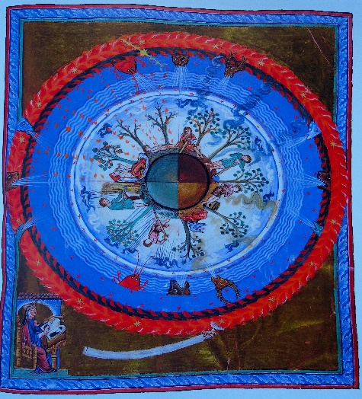
Géraldine Gaudefroy-Demombynes (Université Rennes 2 et CY-Cergy Paris-Université)
Pedro Ferrandiz (entreprise Genodics)
Marcel Pérès (CIRMA, Ensemble Organum)
Sylvain Perrot (CNRS Strasbourg)
Hélène Derieux (CNRS-Iremus Paris Université)
Julien Bachelier (Université Bretagne Occidentale)
Marie-Hélène Delavaux Roux (Université Bretagne Occidentale)

Hildegard von Bingen : « Les Saisons » in Liber divinorum operum, Codex latinus 1942 (vers 1230), Lucques, Bibliothèque d’Etat (vision 4, fol. 38)

